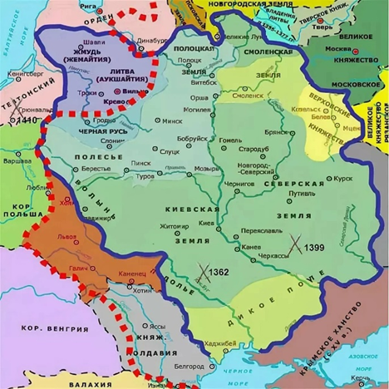

<https://avatars.mds.yandex.net/get-images-cbir/3748924/KEBhqO6mzkS2wfrxY0eOfg9711/ocr>

Курск в составе Великого княжества Литовского. Карта второй половины 14 – 15 веков

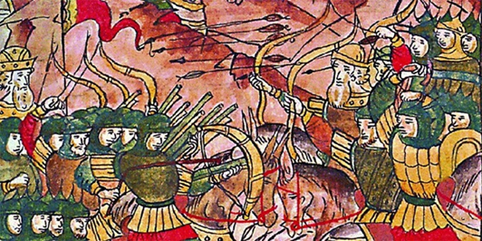

<https://uctopuockon-pyc.livejournal.com/3728770.html>

Битва на Ворскле. Фрагмент миниатюры XVI в. из Лицевого летописного свода

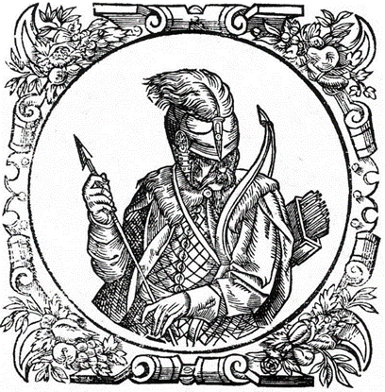

<https://zampolit-ru.livejournal.com/16085633.html>

Портрет Свидригайло Ольгердовича. Гравюра из «Описания Европейской Сарматии» Гваньини (1581)

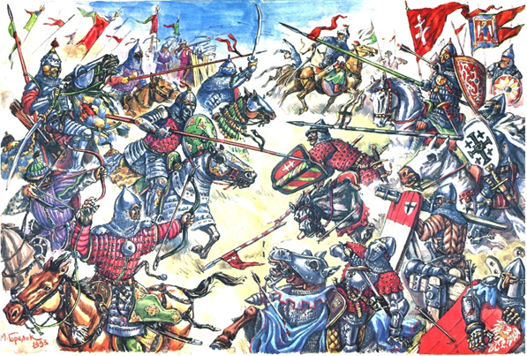

<https://bratgoranflo.livejournal.com/33649.html?replyto=200817>

Битва на Ворскле. Реконструкция М.В. Горелика